Nom : Luwel, Vankerckhoven
Prénom : Déborah, Sophie
Sujet de la leçon : Réalisation d’un court montage vidéo.
Cycle : Cycle 4, 5ème primaire

Temps de l’apprentissage :

Apprentissage et entraînement

Objectif :

Au terme de l’activité l’enfant aura été rendu capable de de réaliser un court métrage à l’aide de logiciel informatique (Movie Maker) et d’appareils numériques (caméra, appareil photo).

Compétences ciblées :

Spécifiques à la discipline |  | Spécifiques à la technologie |  | Transversales
1 | Français ECR. Savoir écrire | 1 | ECM.2. Utiliser des langages | 1 | Relationnelle (s’impliquer dans la vie en groupe)
2 | Arts plastiques EAP. Exprimer | 2 | ECM.1. Devenir producteur. | 2 | Instrumentales (communiquer, mettre en œuvre, agir et réagir, être curieux,…)
3 | Français PAR. Savoir parler | 3 | ECM.3. Utiliser des technologies. | 3
4 | Education corporelle DM.3. Communiquer  avec son corps. | 4 | ECM.4. Elaborer des représentations. | 4

Prérequis :

- Schéma narratif
- Utilisation d’un appareil photo (numérique) ou d’une caméra
- Utilisation de Microsoft Word.

Analyse matière adulte :

Le sens :

Les situations permettent de mêler des activités d’écriture où les enfants inventent leur propre petite histoire, d’arts plastiques et/ou d’éducation corporelle à l’éducation aux médias. Pour créer leur histoire animée, les enfants vont devoir utiliser un programme propice à la réalisation d’un montage vidéo. Ce qui permet d’introduire le programme « Movie Maker ». De plus, les enfants doivent, à la fin de chaque séquence, compléter des feuilles de route. En les remplissant sur Word, cela permet de voir comment ils s’en sortent avec ce programme.

Les concepts principaux :

- Comment utiliser Movie Maker ?

- POUR AJOUTER UN TITRE d’introduction

Pour commencer, il faut ajouter un titre au montage vidéo qui va être effectué. Pour cela, il faut aller dans « accueil » et cliquer sur « titre »

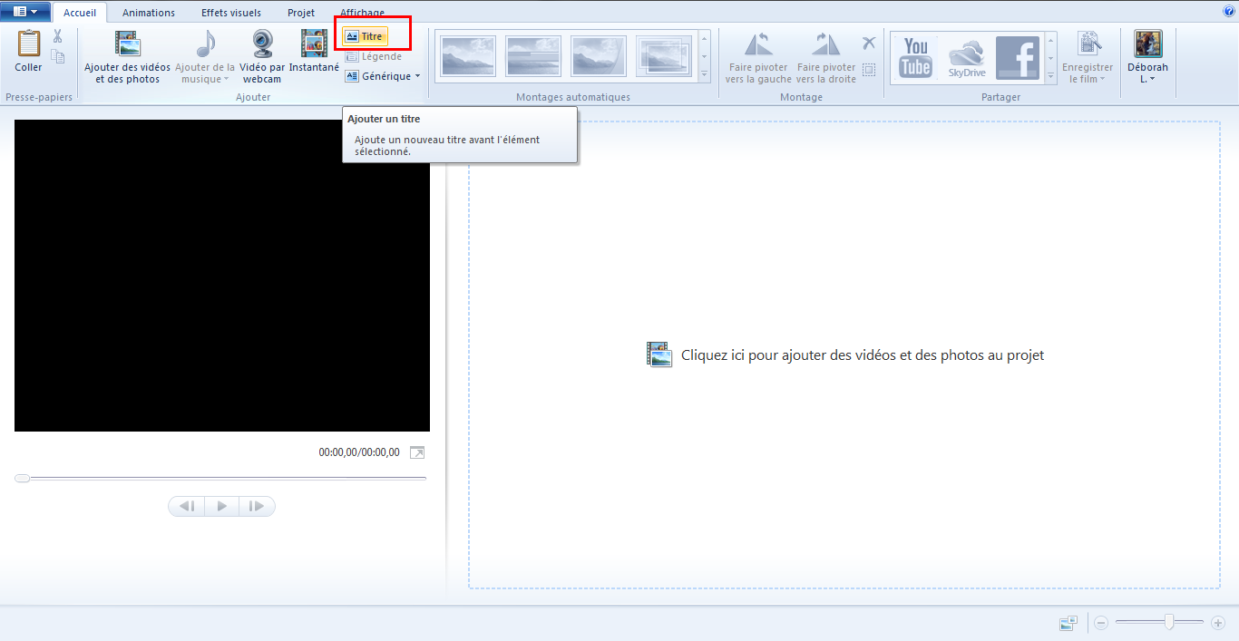

Vous pouvez inscrire le titre de votre choix et en modifier le temps d’apparition en cliquant sur « outils » en haut à gauche.

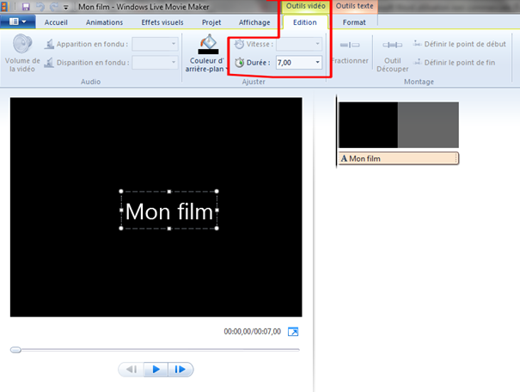

Pour modifier la police d’écrire et le temps d’affichage du texte au sien du titre, il faut cliquer sur « outils texte » juste à côté. Des animations sont disponibles en haut à droite. Vous pouvez les visualiser en plaçant votre souris dessus (sans toutefois cliquer car cela validerait le choix)

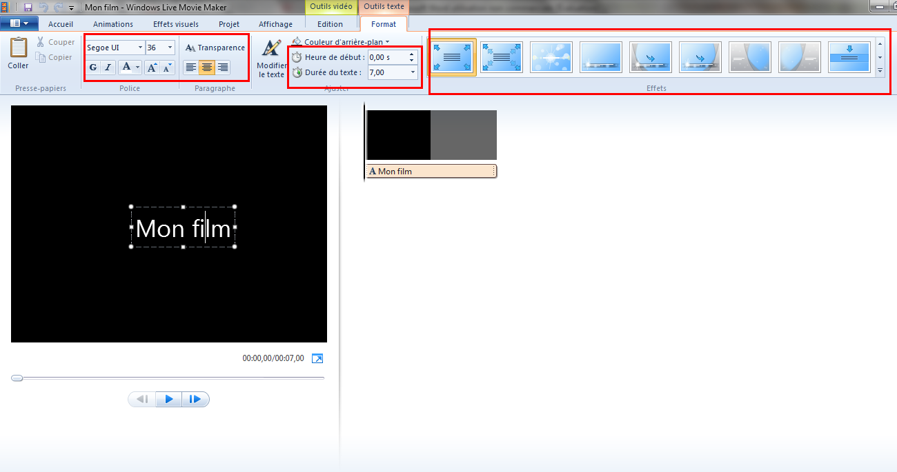

- POUR AJOUTER UN TITRE avant un clip vidéo

Il vous suffit de cliquer sur le clip qui se trouvera juste après votre titre et d’effectuer la démarche précédente.

- POUR AJOUTER UNE VIDEO

Aller dans « Accueil » et cliquer sur « ajouter des vidéos »

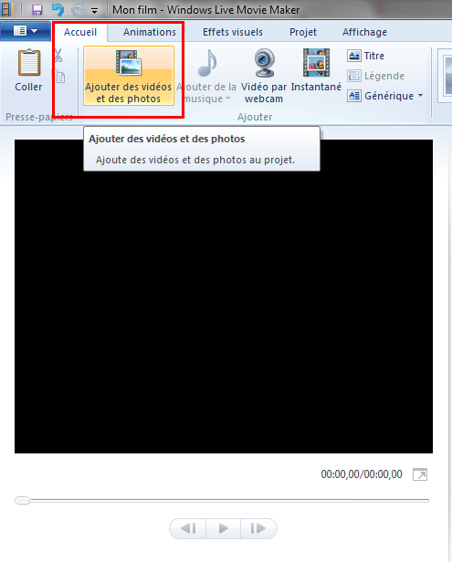

Lorsque votre vidéo aura été ajoutée, vous pouvez la visualiser grâce à l’écran noir en appuyant sur play (la petite flèche du milieu).

- POUR INTRODUIRE DES ANIMATIONS ET DES EFFETS VIDEOS

Vous pouvez ensuite ajouter des animations à votre vidéo en cliquant sur « animations » ou y ajouter des effets en cliquant sur « effets visuels » (en noir et blanc, accentuation des couleurs,…)
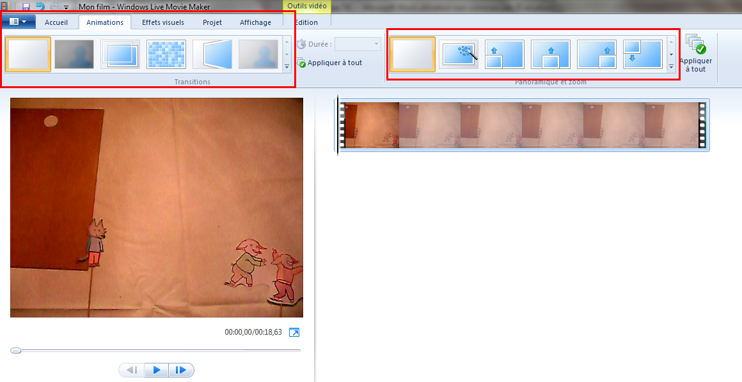

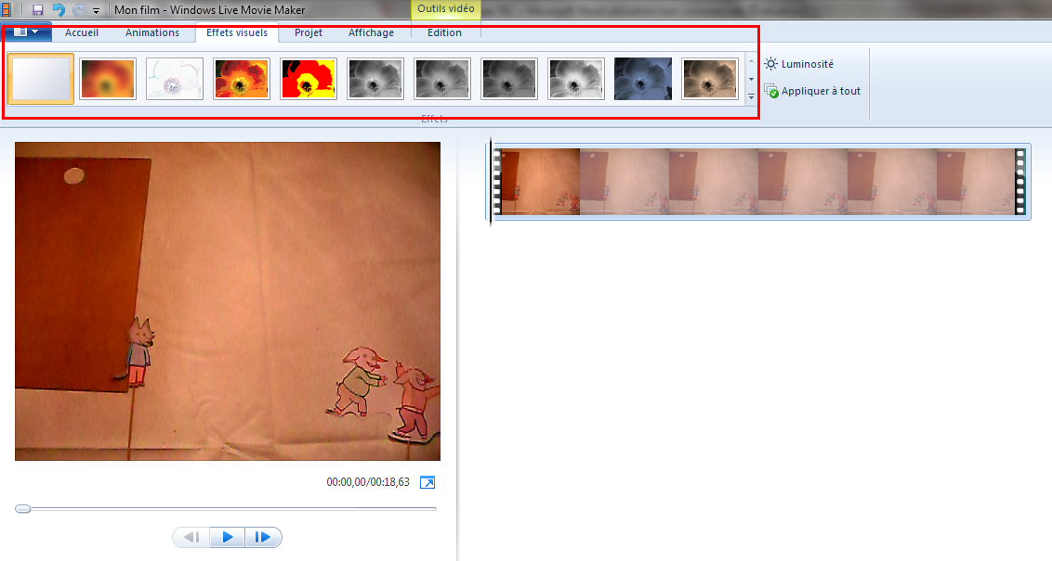

- SUPPRIMER UNE PARTIE DE LA VIDEO

Arrêtez votre vidéo à l’endroit où vous voulez la couper. Cliquer une première fois sur « Fractionner ». Continuer à lire la vidéo jusqu’au moment où vous arrivez à la fin de la partie à couper. Arrêtez la vidéo et cliquer une nouvelle fois sur « Fractionner ». Vous pouvez maintenant supprimer votre passage.

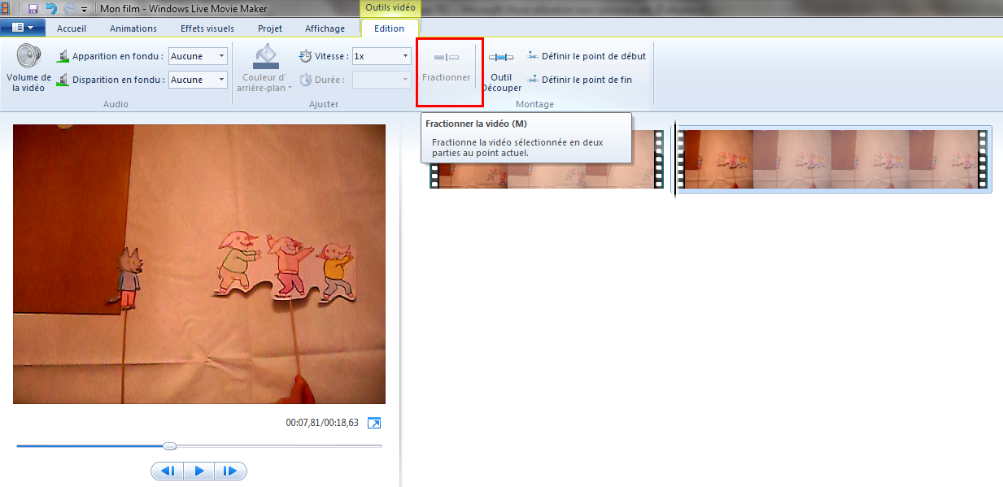

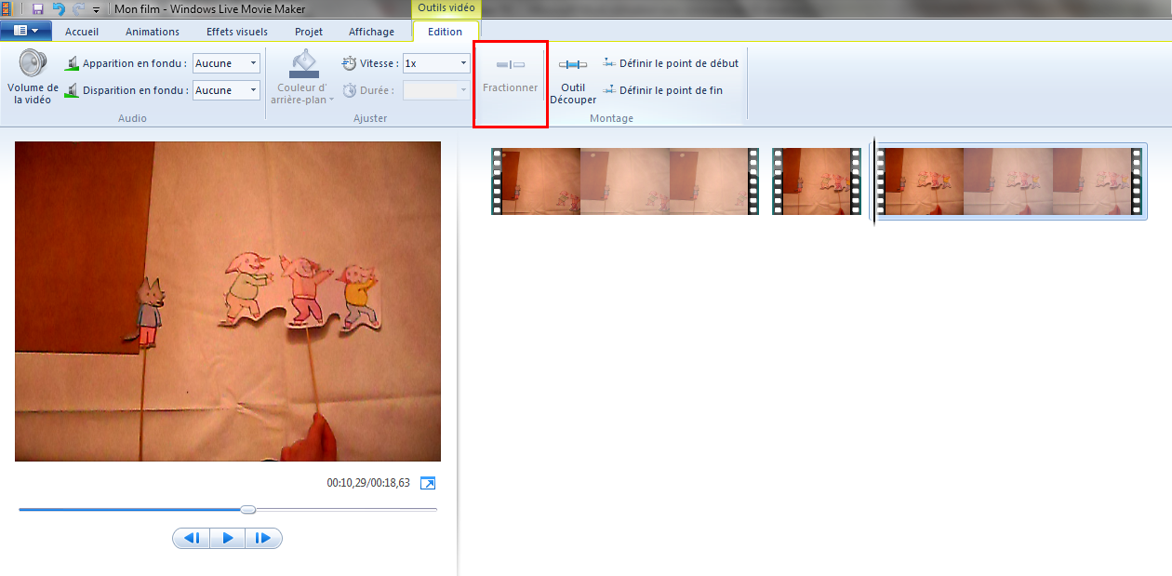

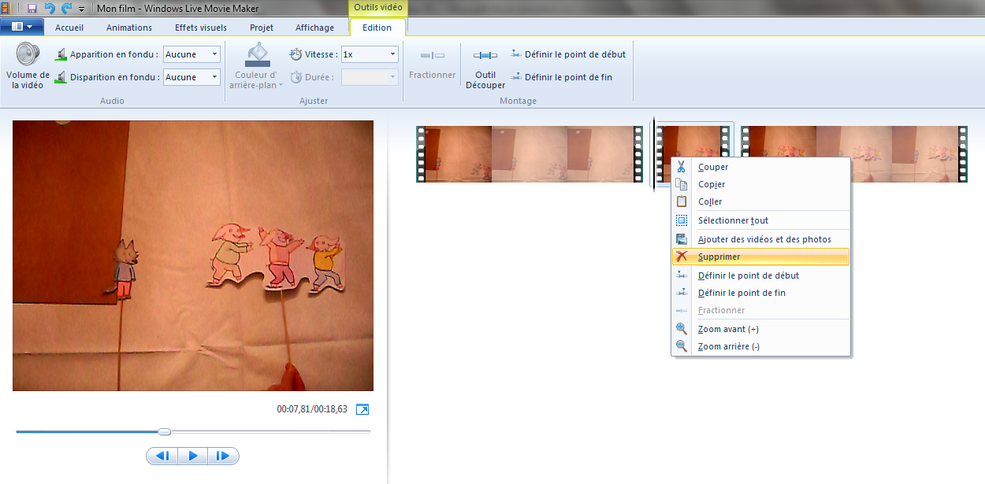
Vous pouvez également utiliser l’outil « Découper ». Vous devrez alors définir le point de début et de fin de votre vidéo.

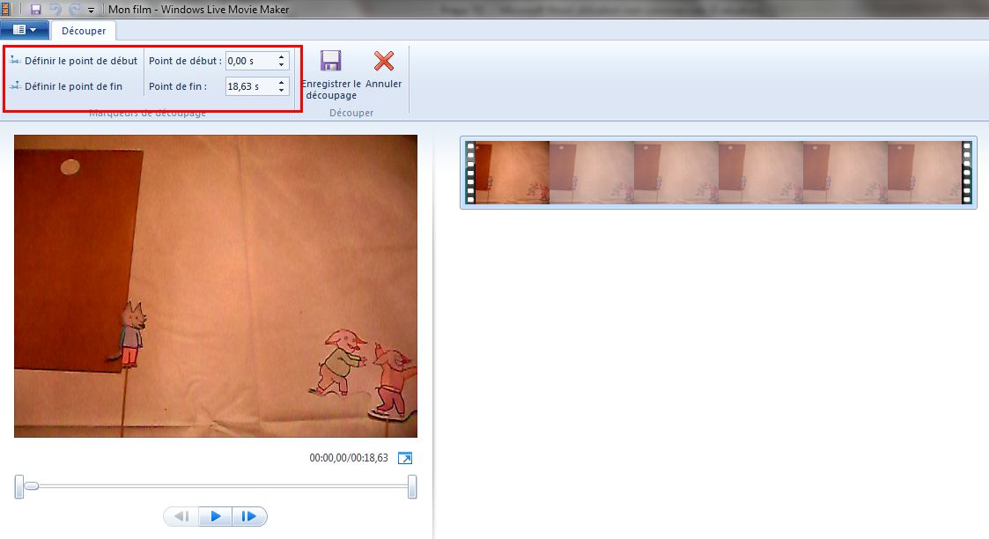

- AJOUTER UNE LEGENDE

Pour ajouter une légende (un texte qui restera pendant l’affichage de la vidéo », cliquez sur légende et inscrivez votre texte. Pour le reste, se référer au point « ajout de texte ».

- AJOUTER UN GENERIQUE

Pour ajouter un générique de fin, cliquez sur « Générique ». Pour le reste, se référer au point « ajout de texte ».

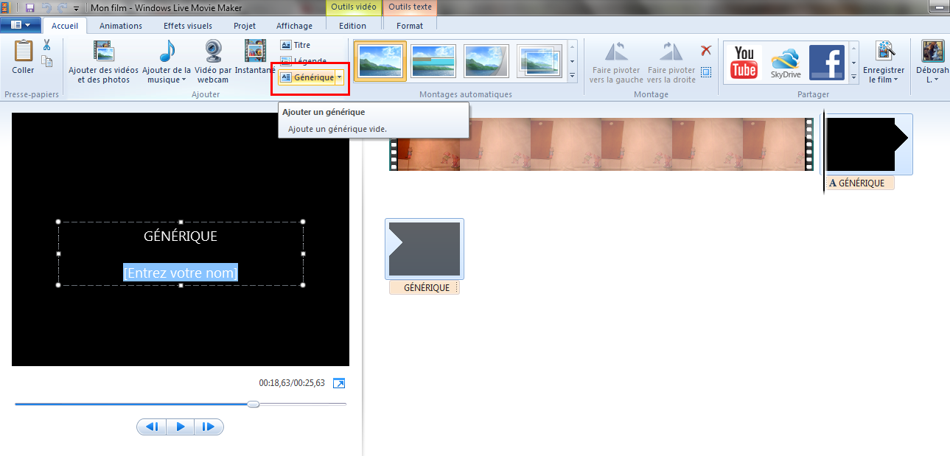

- ENREGISTER

Soit vous enregistrer le projet et donc la table de montage uniquement lisible et modifiable par Movie Maker (si vous devez encore la modifier). Soit vous enregistrer votre vidéo et ne pouvez plus la modifier par la suite (si vous avez terminé).

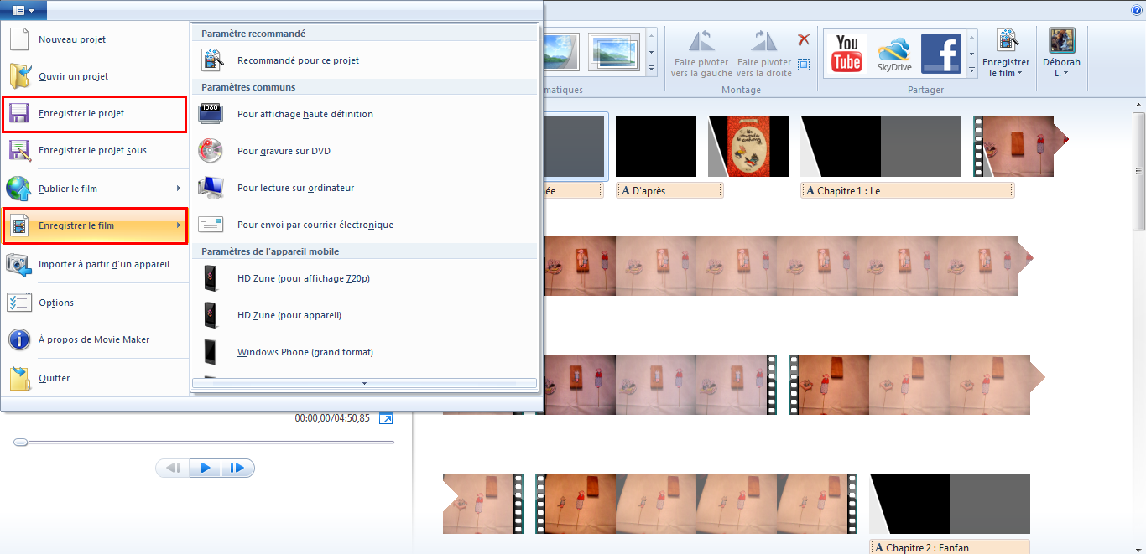

- Le schéma narratif :

- La situation initiale
Au début de l’histoire, on apprend qui est le personnage principal, les circonstances (lieu, époque), la situation des personnages. Il y a une certaine stabilité. L’histoire est racontée à l’imparfait.

- L’élément perturbateur
Quelque chose survient d’un seul coup et provoque une rupture de la stabilité. L’action est alors déclenchée. L’élément perturbateur peut être l’arrivée d’un personnage, une révélation, une découverte, un événement particulier…L’histoire est alors au passé simple.

- Les péripéties
Il s’agit de toutes les actions qui ont lieu alors : la quête de la belle princesse, la vie d’un homme ayant une cervelle en or, la vengeance d’un homme… Les personnages tentent de trouver un nouvel équilibre. L’histoire est au passé simple mais il peut y avoir des descriptions ou des pauses de réflexion (imparfait).

- La résolution
La situation trouve un nouvel équilibre grâce à l’intervention de certaines personnes ou parce qu’elle ne peut plus continuer. Passé simple en majorité.

- La situation finale
L’histoire est terminée. Les personnages sont heureux ou malheureux et l’auteur nous donne à voir le tableau d’une nouvelle situation stable, différente de la situation finale (pire ou meilleure). Passé simple en majorité.

Analyse de la pertinence de la situation mobilisatrice :

Le fait d’inventer sa propre histoire dans le but de créer un montage vidéo permet aux enfants de re-contextualiser leurs connaissances par rapport au schéma narratif. De plus, le fait de mettre leur histoire en animation permet facilement d’introduire l’apprentissage de logiciels de montage vidéo tels que Movie Maker.

Analyse de la pertinence de la situation mobilisatrice :

Les enfants utilisent Word pour remplir leur feuille de route, programme qu’ils déjà manipuler auparavant. De plus, on vérifie leurs acquis par rapport au schéma narratif.

Situation mobilisatrice :

- Par petits groupes de 4-5, les élèves devront réaliser une « histoire animée ». Ils commenceront par inventer un récit. Ensuite, ils réaliseront un petit film le représentant par différents moyens au choix (par le théâtre, par des marionnettes, etc.). A l’aide de logiciel informatique, ils réaliseront le montage vidéo. Ils la présenteront pour finir devant les autres groupes.

Obstacles :

- Utilisation correcte de Movie Maker
- Utilisation précise de l’appareil de capture (appareil photo, caméra).
- Originalité de l’histoire et respect des délais et du timing de celle-ci.

Déroulement : Séquence 1 : Inventer l’histoire / l’écrire: 2 à 3 fois 50 min

Lors de cette séance, l’enseignant présente le projet aux enfants.

On forme les groupes (environ 4 groupes de 5 enfants).
Les enfants doivent, inventer l’histoire. Ils l’écriront et la remettront à l’enseignant après chaque séance pour que celui-ci puisse les corriger et les rediriger si besoin est (l’histoire ne doit pas dépasser les 5 minutes vidéo).

Les enfants recevront également une feuille de route qu’ils devront compléter lors de chaque début et fin de séance (à compléter sur Word)

Cette séquence durera 2 à 3 fois 50 minutes.

Consigne de tâche : « Vous allez devoir réaliser une histoire animée. Vous allez d’abord commencer par créer l’histoire. Ensuite, vous filmerez le récit en question. A l’aide de logiciel informatique, vous réaliserez le montage vidéo. Vous la présenterez devant les autres groupes »

Consigne d’organisation : « Vous allez travailler par petits groupes de 4-5. Faites attention à bien vous répartir les rôles ».

Déroulement : Séquence 2 : Représenter l’histoire : 50 min

Représentation par le corps, grâce à des matériaux plastiques,…

Lorsque l’histoire est écrite, les enfants vont devoir la mettre en scène. Soit ils choisissent :
- D’être eux-mêmes les acteurs et donc de se filmer.
- De représenter l’histoire avec des matériaux divers (pâte à modeler, papier, bricolages,…)
- Autres idées des enfants

Lors de cette période les enfants se mettent donc d’accord sur la mise en scène et créent une maquette (croquis, plan, …) et doivent aussi faire une liste des matériaux, costumes, … à apporter. Si les enfants sont eux-mêmes acteurs, la distribution des rôles se fait lors de cette période.

50 minutes y seront consacrées selon les besoins des enfants (ceux qui ont déjà terminé la phase 1, commenceront la phase 2)
Consigne de tâche : « Vous allez vous mettre d’accord sur ce que chaque membre va faire et listez le matériel à apporter. Vous réaliserez aussi une maquette, un croquis, un plan,… de votre activité »

Les enfants complètent la feuille de route n°2

Déroulement : Séquence 3 : Filmer les représentations: 1 à 2 fois 50 min

Phase 1 :
Pendant cette phase, les enfants doivent apporter le matériel dont ils ont besoin et commencent la mise en scène de leur histoire, sans toutefois la filmer (répétition)

50 minutes.

Phase 2 :
Les enfants filment les scènes de l’histoire les unes à la suite des autres.

1 à 2 fois 50 minutes

Consigne de tâche : « Vous allez maintenant filmer les scènes de votre histoire grâce à votre caméra ou appareil photo. Vous mettrez directement les vidéos sur l’ordinateur. »

Les enfants complètent la feuille de route n°3

Déroulement : Séquence 4 : Explication du fonctionnement du programme (Movie Maker) : 2 fois 50 min

Les enfants et l’enseignant vont à la salle informatique. Dans la mesure du possible et selon l’horaire le professeur ira avec un demi-groupe.
Dans le cas contraire, les enfants prendront un ordinateur pour deux.

Phase 1 :
La première séance permet aux enfants de découvrir le programme seul, par eux-mêmes, sans aide trop précise de la part de l’enseignant.

Consigne de tâche : « Voici le programme Movie Maker. Vous allez avoir du temps pour le découvrir seul. Essayer de voir tout ce qu’il est possible de faire à l’aide de ce programme. »

50 minutes

Phase 2 :
La deuxième période est consacrée à la découverte du programme selon les instructions du professeur.

Consigne de tâche : « Nous allons maintenant découvrir ensemble comment fonctionne Movie Maker »

1 à 2 fois 50 min

Les enfants complètent la feuille de route n°4

Déroulement : Séquence 5 : Montage vidéo: 2 à 3 fois 50 min

Les enfants réalisent leur montage vidéo sur les ordinateurs grâce à Movie Maker (la vidéo dure maximum 5 minutes).

Consigne de tâche : « Vous allez pouvoir réaliser votre histoire animé grâce à ce que nous avons découvert lors de la séance précédente. »

2 à 3 fois 50 minutes

Les enfants complètent la feuille de route n°5

Déroulement : Séquence 6 : Présentation : 50 min

Les enfants présentent leur travail aux autres groupes. Ils commencent par expliquer ce que raconte leur histoire (résumé), les moyens qu’ils ont utilisés pour la représenter, ce qu’ils ont aimé/ pas aimé lors de ce projet et ce qu’ils ont appris de nouveau.
Ils montrent ensuite leur vidéo

Les autres ont ensuite l’opportunité de poser des questions.

10 à 15 min par groupe.

Matériel :

Technique (Ex : ordinateur, projecteur,…) | Didactique (Ex : notes de cours, objets divers,…)
Ordinateur | Matériaux dont ils besoin pour l’histoire (dessins, objets, costumes, pâte à modeler,…)
Projecteur | Support d’écriture (bloc note )
Appareil photo ou caméra pour filmer leur histoire

